CalendarGrid

Cíl
Tato vizuální komopenta si klade za cíl zobrazovat události i úkoly v mřížce a zároveň nabízet informace s tím spojené

Implementace
Komponenta byla navržena jako samostatný objekt, snahou bylo veškerý možný kontakt s prostředím oddělit pomocí interface.

Hrubé schéma tříd a rozhraní:
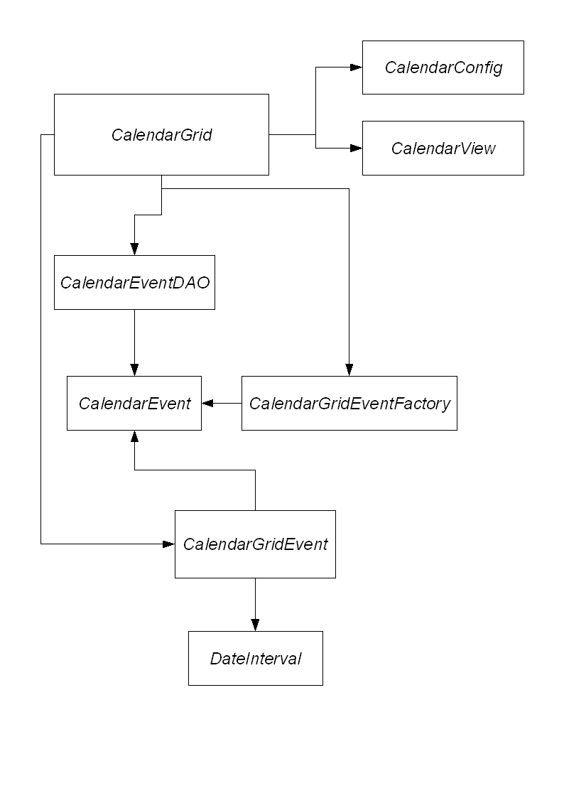
CalendarGrid - Hlavní třídou a zároveň onou vizuální komponentou je třída CalendarGrid. Její vlastní nastavení probíhá pomocí metod setCalendarConfig (nastavení konfigurace kalendáře) a setCalendarView (jak bude kalendář vypadat). Třída získává data pro zobrazení přes CalendarEventDAO, ty pak dělí podle potřeby na různé časové intervaly (z důvodu tvorby více různých vizuálních komponent, reprezentujících právě jednu jedinou událost). O vlastní tvorbu vizuálních komponent představujících událostí se stará třída CalendarGridEventFactory. Třída CalendarGrid se poté postará o správné rozmístění komponent představujících události a vykreslení vlastní kalendářové mřížky (pozadí).

CalendarGridEvent – vizuální komponenta představující právě jednu událost (CalendarEvent). Stará se o vlastní vykreslení události. O její životní cyklus se v běžném případě stará CalendarGrid (resp. CalendarGridEventFactory). Více takovýchto komponent může stále představovat jednu událost, ale rozdělenou do různých časových intervalů. To proto, že událost se může například opakovat a pak je každá z těchto komponent právě jedním z opakování. Ve vizuálním prostředí se tak jednodušeji zobrazí dvě jednoduché komponenty, než jedna složitá.

CalendarGridEventFactory – tovární rozhraní vyrábějící jednotlivé vizuální CalendarGridEvent. Podle implementace pak může vytvářet různé potomky CalendarGridEvent a tím jednoduše rozlišit jejich možnosti, nebo jen způsob vykreslování.

CalendarView – enumerace typu zobrazení den, týden, multi-týden, měsíc

CalendarConfig – různá nastavení kalendáře. V tuto chvíli hodiny, v kolik den začíná a končí.

CalendarEvent – datová beana, důležitý je zde časový interval startDate – endDate

CalendarEventDAO – datový interface vyhledávající CalendarEvent (s) v zadaném datovém intervalu

